Отчёт по лабораторной работе №14

НКНбд-02-21

Самигуллин Эмиль Артурович

Содержание

# Цель работы

Приобретение практических навыков работы с именованными каналами.

# Ход работы.

1. Работает не 1 клиент, а несколько (например, два).(рис. 1)

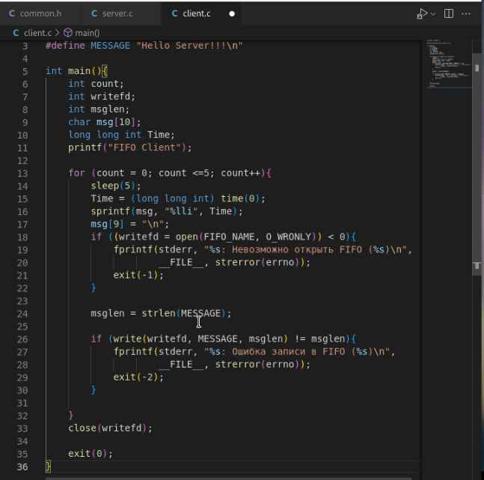

Рис. 1: client.c

1. Клиенты передают текущее время с некоторой периодичностью (например, раз в пять секунд). Используйте функцию sleep() для приостановки работы клиента.(рис. 2)

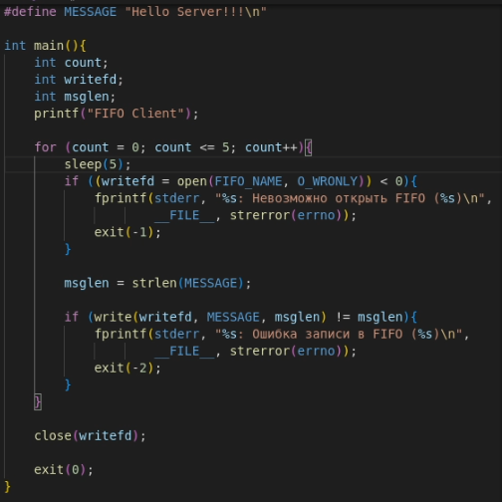

Рис. 2: client.c добавили sleep(5)

1. Сервер работает не бесконечно, а прекращает работу через некоторое время (например, 30 сек). Используйте функцию clock() для определения времени работы сервера.(рис. 3)

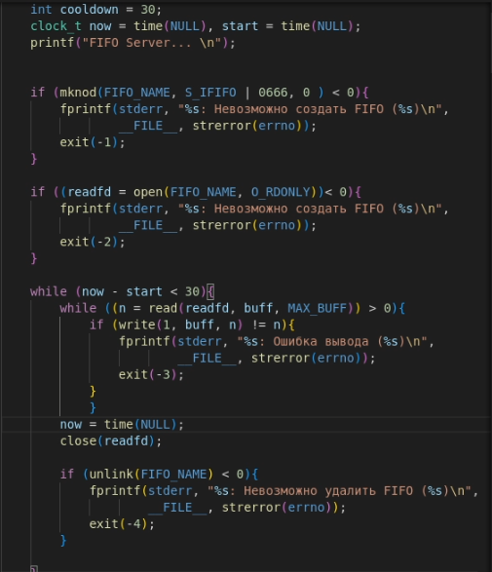

Рис. 3: server.c

# Вывод

Во время выполнения лабораторной работы, мы приобрели практические навыки работы с именованными каналами.